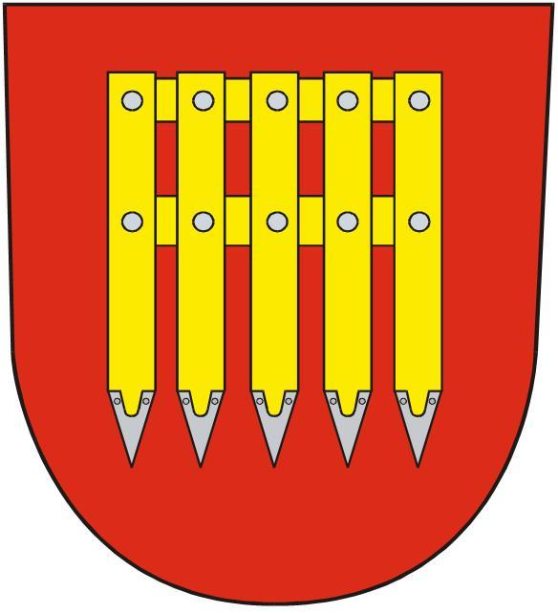**Město Brumov-Bylnice**

**H. Synkové 942, 763 31 Brumov-Bylnice**

**Zastupitelstvo města**

SPIS. ZN.: MUBB-SZ/SO/765/2025

Č.J.: MUBB/5582/2025

**Obecně závazná vyhláška města brumov-bylnice**

**kterou se mění obecně závazná vyhláška města Brumov-Bylnice**

**č. 1/2025, o nočním klidu, ze dne 12.03.2025**

Zastupitelstvo města Brumov-Bylnice se na svém zasedání dne 11.06.2025 usnesením   
č. 230/19/ZM/2025 usneslo vydat na základě ustanovení § 10 písm. d) a ustanovení § 84 odst. 2 písm. h) zákona č. 128/2000 Sb., o obcích (obecní zřízení), ve znění pozdějších předpisů, a na základě ustanovení § 5 odst. 7 zákona č. 251/2016 Sb., o některých přestupcích, ve znění pozdějších předpisů, tuto obecně závaznou vyhlášku (dále jen „vyhláška“):

**Čl. 1**

**Změna vyhlášky**

Obecně závazná vyhláška města Brumov-Bylnice č. 1/2025, o nočním klidu, ze dne 12.03.2025 se mění takto:

Čl. 3 písm. l) zní:

„l) v noci z pátku 15. srpna 2025 na sobotu 16. srpna 2025 z důvodu konání akce „HRADFEST“ v místní části Brumov,“

**Čl. 2**

**Účinnost**

Tato vyhláška nabývá účinnosti počátkem patnáctého dne následujícího po dni jejího vyhlášení.

JUDr. Jaroslav Vaněk v. r. Ing. David Ptáček v. r.

starosta místostarosta